Kynäpenaali 3.lk
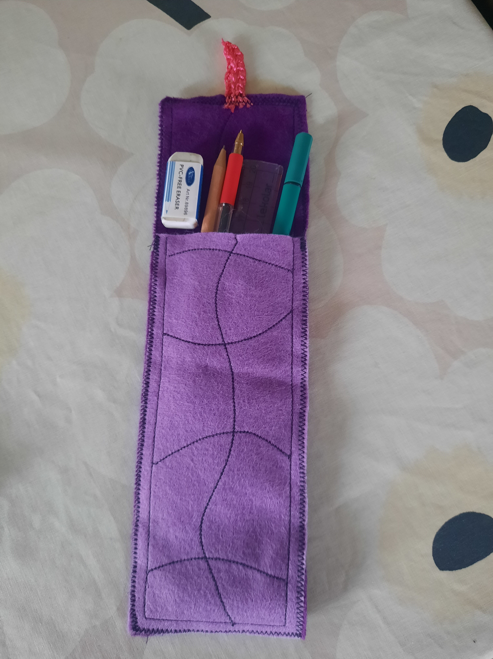
Etene ohjeen mukaisessa järjestyksessä. Muista näyttää työtä jokaisessa vaiheessa opelle ennen seuraavaan vaiheeseen siirtymistä.
- Leikkaa huovasta/ farkkukankaasta kaksi kangassuikaletta 20cmx 9cm sekä 30cm x 9cm. Pidempi kangassuikale tulee penaalin alapuolelle ja taittuu läpäksi eteen.
- Koristele molemmat kangassuikaleet ompelukoneella haluamallasi tavalla. Voit käyttää suoraa-, siksak- sekä halutessasi jotain koristeommelta (kysy open apua näissä!). Voit piirtää kuviot ensin kangasliidulla kankaaseen.
- Kiinnitä kankaat kiinni toisiinsa nuppineuloilla.
- Ompele kankaat kiinni toisiinsa siksak-ompeleella kankaiden reunoista. Muista jättää yläosa auki, jotta kynät mahtuvat sisään.
- Virkkaa ketjusilmukoilla napille kiinnitysnauha tai käytä kuminauhaa.
- Kiinnitä napin kiinnitysnauha siksak-ompeleella läpän etureunaan.
- Ompele nappi. (Huom! Nappi puuttuu mallikuvasta.)
- Ihaile työtä ja laita kuva sekä työseloste pedanetiin.
